ANJOU BACONNE FOOTBALL CLUB

ORGANISE SON CONCOURS DE

BELOTE
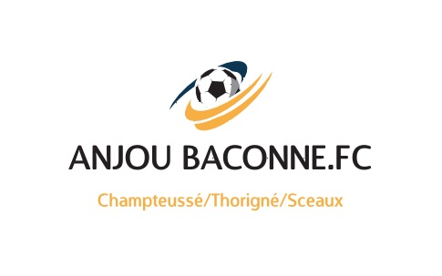

LE VENDREDI 22 NOVEMBRE 2019 A 20H30

A LA SALLE DES FÊTES DE
THORIGNE D’ANJOU

ENGAGEMENT PAR PERSONNE : 6 €

 ee
LOTS A TOUTES LES EQUIPES DONT :

-premier prix : 120 € -6ème au 20ème : lot de poulets
-deuxième prix : 90 € -21ème au 60ème : lot de saucisses
-troisième prix : 70 €
-quatrième prix : 60 € - première équipe féminine : deux plantes
-cinquième prix : 40 € - seconde équipe féminine : deux plantes

